Examen UF2 Odoo

# E1

## E1A

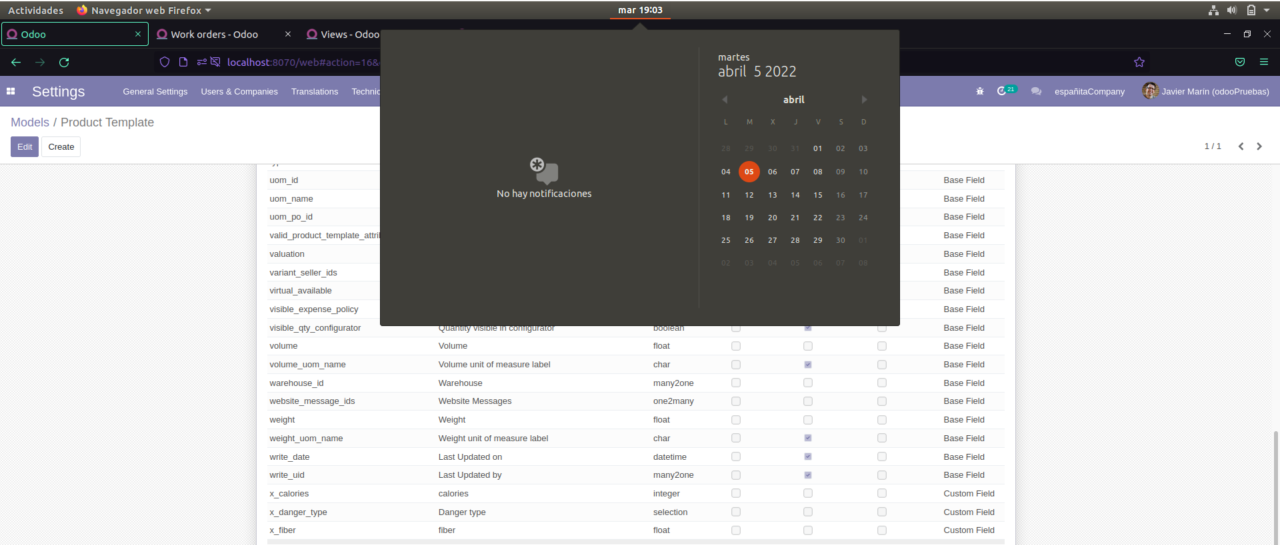

## E1B

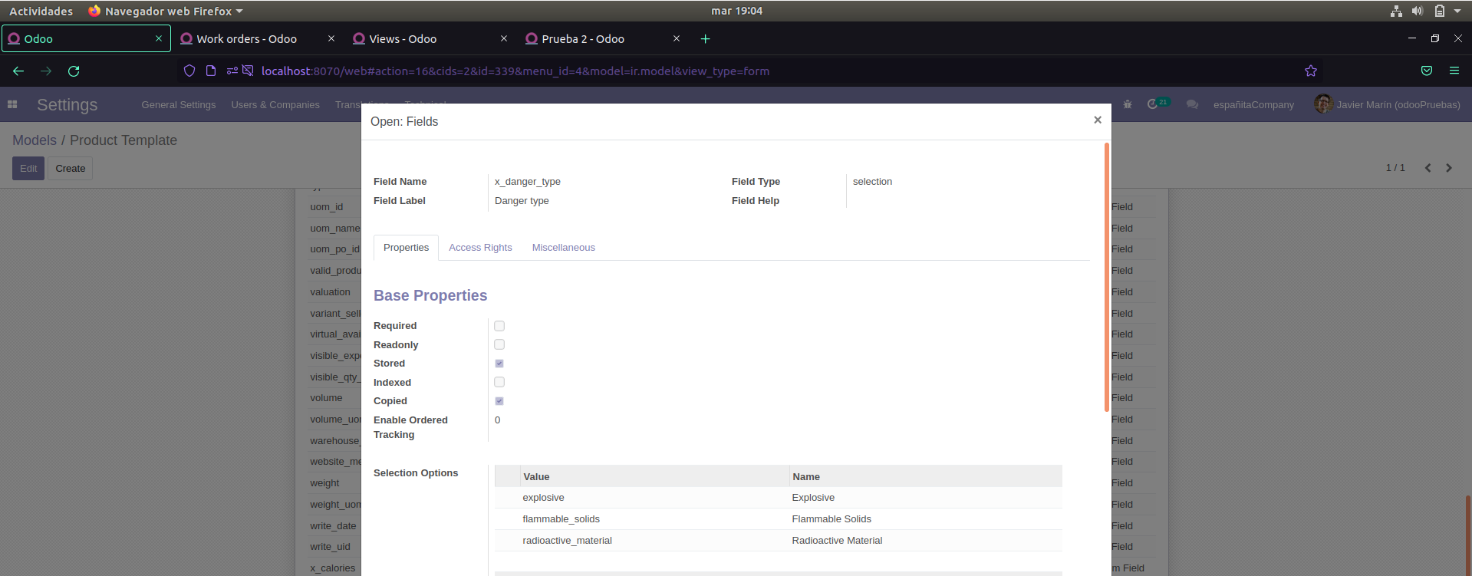

## E1C

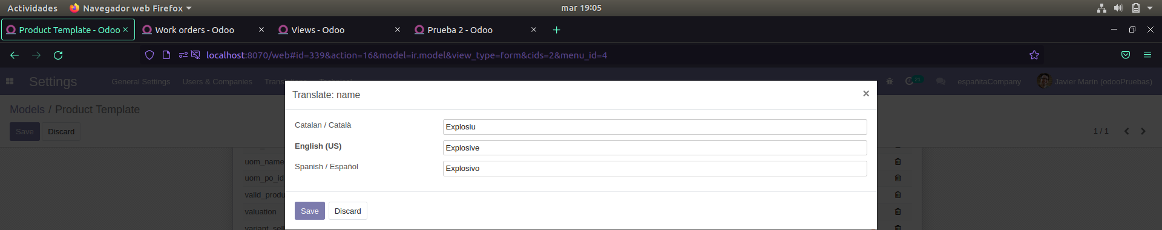

## E1D

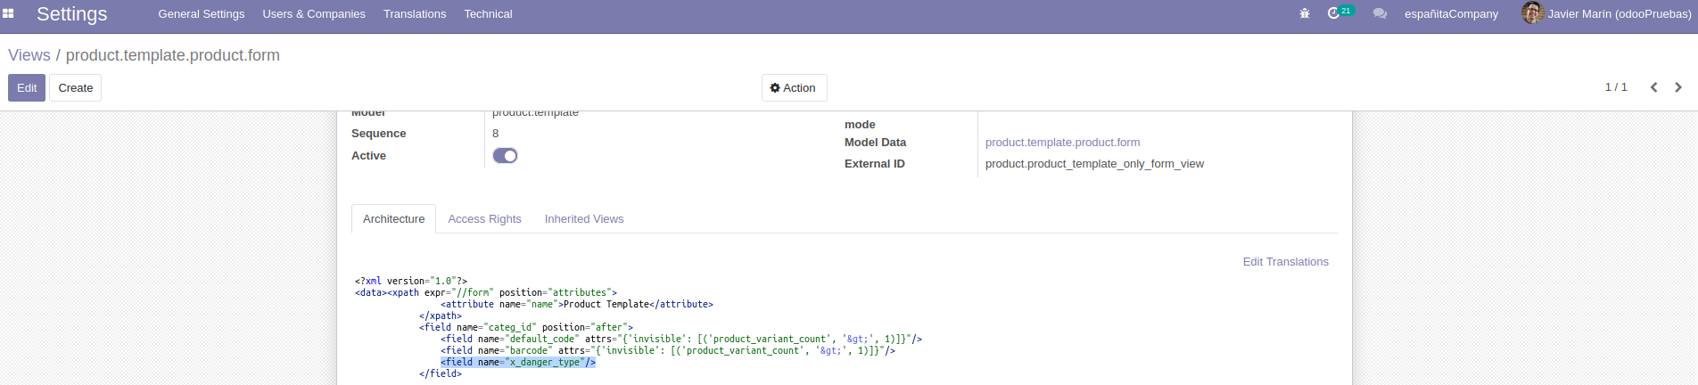

## E1E

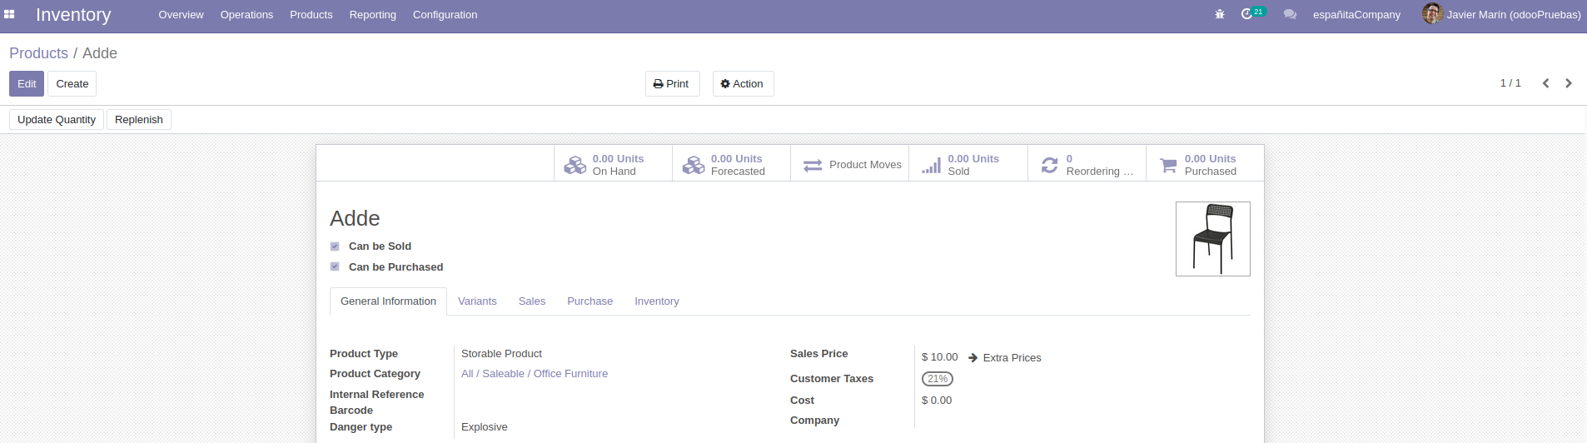

# E2

## E2A

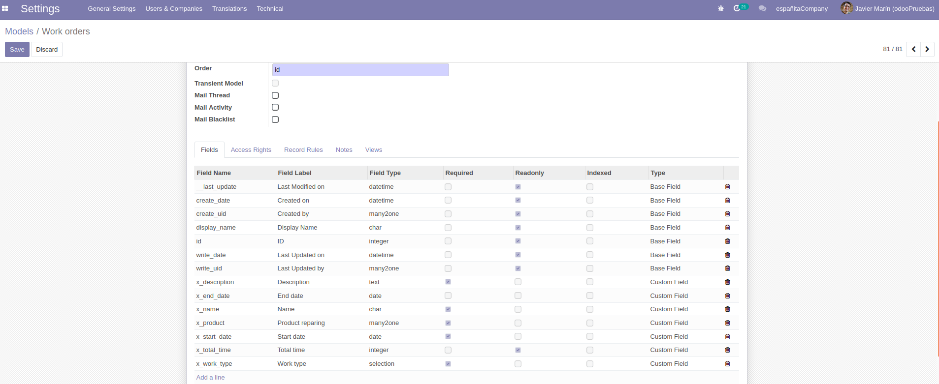

## E2B

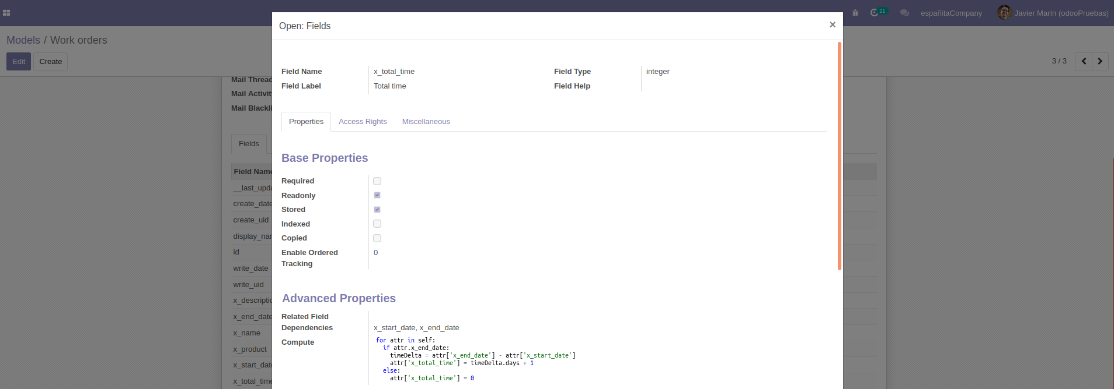

## E2C

for attr in self:

if attr.x_end_date:

timeDelta = attr['x_end_date'] - attr['x_start_date']

attr['x_total_time'] = timeDelta.days + 1

else:

attr['x_total_time'] = 0

## E2D

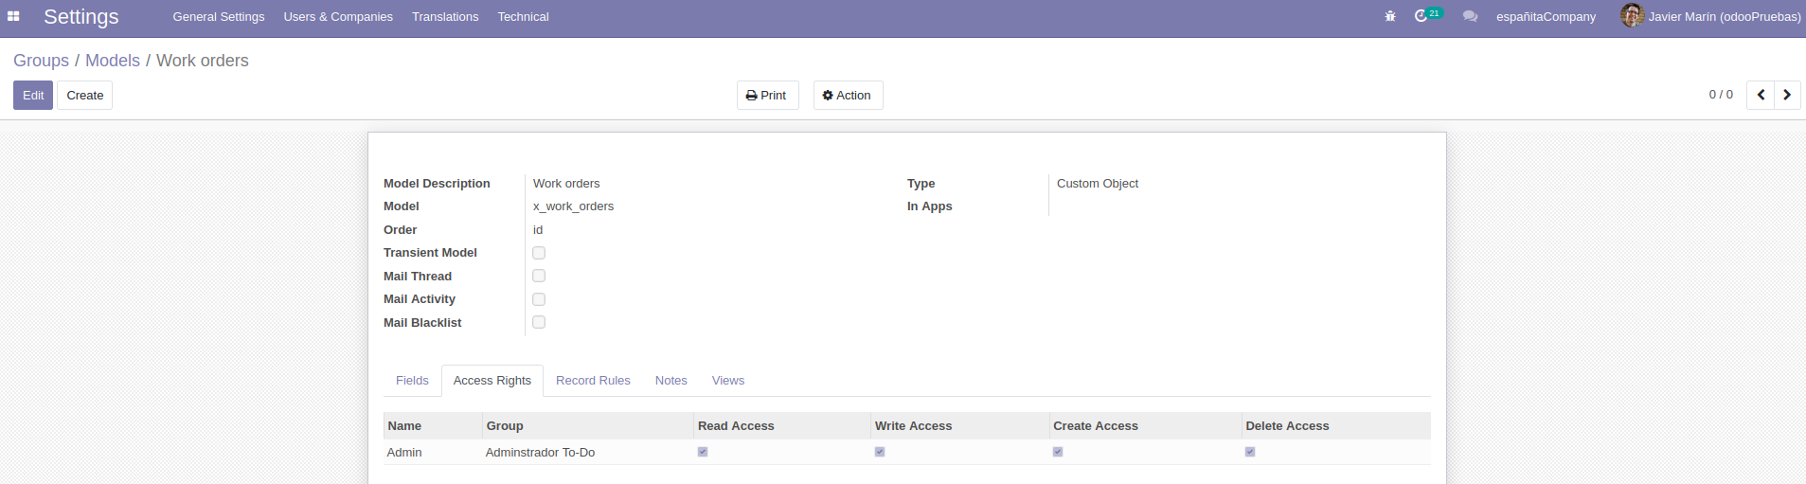

He utilizado el mismo grupo que cree para la actividad del “To-Do”.

## E2E

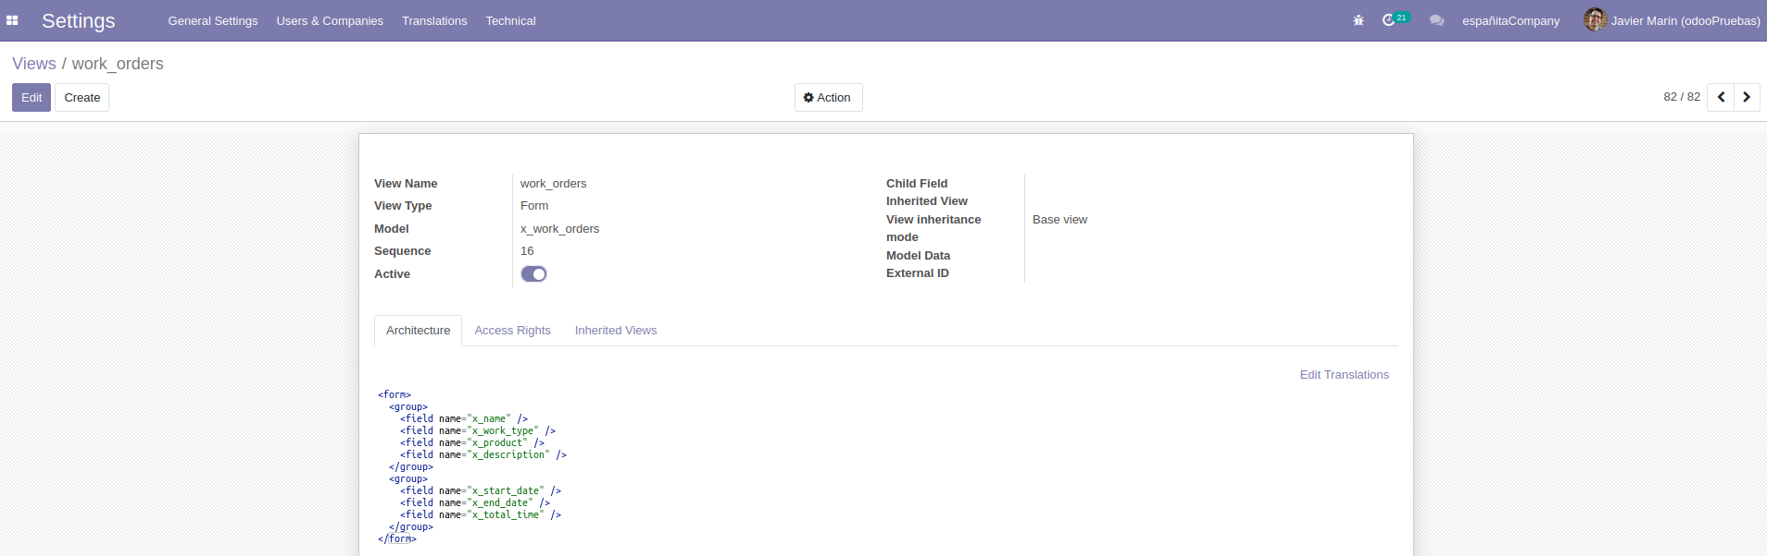

## E2F

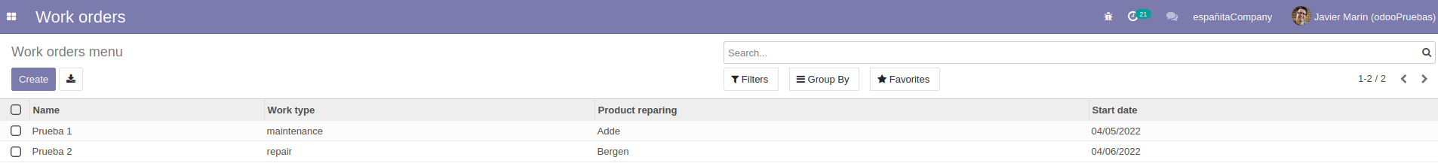

## E2G

